
техническое задание:
«Капитальный ремонт аварийного участка ливневой канализации промышленной площадки завода ООО «ДАВЫДОВО»»

№ Дела анализа рисков:

МЕСТО ПРОВЕДЕНИЯ РАБОТ
Завод: | ООО «ДАВЫДОВО компания по производству шин»  142641, Россия, Московская область, г. Орехово-Зуево, д. Давыдово, ул.Заводская, 1
Здание: | Главный корпус

ОТВЕТСТВЕННЫЕ ПРЕДСТАВИТЕЛИ ЗАКАЗЧИКА*
Ответственный за проект/работы: | Медведев Алексей Сергеевич  Email: alexei.medvedev@davydovotyres.ru  Телефон: +7 9671875134 | _______________  (Подпись)
Ответственный за инженерные коммуникации | Захаров Юрий Геннадьевич  Email: yuri.zaharov@davydovotyres.ru  Телефон: +7 9057225377 | _______________  (Подпись)
Ответственный за техническую эксплуатацию ЗИС | Шмоляков Вячеслав Михайлович  Email:vyacheslav.shmoliakov@davydovotyres.ru  Телефон: +7 9651797793 | _______________  (Подпись)
Ответственный за допуск подрядных организаций к работе: |  | _______________  (Подпись)
* Выбор ответственных возлагается на руководителя проекта
1. ОСОБЫЕ УСЛОВИЯ

    - Экология и предупреждение рисков
    - Работы подрядных организаций должны осуществляться с соблюдением всех норм и правил законодательства для проведения данных видов работ, включая правила Заказчика, обозначенные в Плане пребывания Подрядной организации.
    - Подрядная или субподрядная организация обязуется соблюдать инструкцию по пребыванию подрядной организации на территории Заказчика.
    - Ответственный за проект может в любой момент остановить работы при обнаружении возможного наступления опасности или риска. Он немедленно сообщает об этом службе охраны труда.
    - Перед началом работ, но не позднее, чем за 3-и дня, Ответственный за производство работ со стороны подрядной организации совместно с Ответственным за работы Заказчика составляют План пребывания Подрядной организации с целью определения рисков, связанных с выполнением работ на территории Заказчика.
    - Персонал подрядной организации должен быть обучен и аттестован, иметь при себе соответствующие действующие документы для выполнения работ, указанных в техническом задании:
      - Электробезопасность:
2 группа - Работник данной категории может проводить обслуживание электрооборудования или работы на нём без права его подключения (машинисты, сварщики, крановщики, другой технический персонал, работающий с электроинструментами).
3 группа - Работник имеет право самостоятельно производить работы на электрооборудовании или производить подключения в электрических установках, совершать их осмотр, диагностические и ремонтные работы.

      - Работа на высоте:
1 группа — работники, допускаемые к работам в составе бригады или под непосредственным контролем работника, назначенного приказом работодателя;
2 группа — мастера, бригадиры, руководители стажировки, а также работники, назначаемые по наряду-допуску на производство работ на высоте ответственными исполнителями работ на высоте;
3 группа — работники, назначаемые работодателем ответственными за безопасную организацию и проведение работ на высоте, а также за проведение инструктажей; преподаватели и члены аттестационных комиссий, созданных приказом руководителя организации, проводящей обучение безопасным методам и приемам выполнения работ на высоте; работники, проводящие обслуживание и периодический осмотр средств индивидуальной защиты; работники, выдающие наряды-допуски; ответственные руководители работ на высоте, выполняемых по наряду-допуску; специалисты по охране труда; должностные лица, в полномочия которых входит утверждение плана производства работ на высоте.
Промышленный альпинизм рассматривается отдельно от данных групп.
      - Огневые работы:
К огневым работам относятся производственные операции с применением открытого огня, искрообразованием и нагреванием до температуры, способной вызвать воспламенение материалов и конструкций (электросварка, газосварка, бензо-керасинорезка, паяльные работы, механическая обработка металла с образованием искр и т.п.). На проведение всех видов огневых работ Подрядчик должен оформить наряд-допуск. Лицо, производящее огневые работы должно иметь удостоверение подтверждающее прохождение обучения по пожарно-техническому минимуму.
      - Работа в ограниченном замкнутом пространстве (ОЗП):
Работники, выполняющие работы в ОЗП, должны иметь квалификацию, соответствующую характеру выполняемых работ. Уровень квалификации подтверждается документом о присвоении квалификации. Работники, допускаемые к работам в ОЗП, делятся на следующие 3 группы по безопасности работ в ОЗП (далее - группы):
1 группа - работники, допускаемые к непосредственному выполнению работ в ОЗП в составе бригады или под непосредственным контролем работника, назначенного приказом работодателя (далее – работники 1 группы); понимающие риски, рабочие процедуры и план производства работ и прочие необходимые организационно-технические документы; умеющие проводить самоспасение и под руководством работников 2-й группы проводить работы по спасению и эвакуации других работников; умеющие пользоваться средствами коллективной и индивидуальной защиты; умеющие поддерживать связь со наблюдающим (работник, находящейся снаружи ОЗП, осуществляющий контроль за работниками, работающими в ОЗП);
2 группа - ответственные исполнители работ в ОЗП, наблюдающие, специалисты по оценке параметров среды ОЗП, в т.ч. загазованности, работники, ответственно руководящие спасением и эвакуацией, а также сами квалифицированно выполняющие эвакуацию и спасение (далее – специалисты по спасению); а также мастера, бригадиры, осматривающие место проведения работ, обеспечивающие подготовку к работе, умеющие определить опасности перед началом работ; обеспечивающие безопасность работ в ОЗП во время их выполнения (далее – работники 2 группы);
3 группа - работники, назначаемые работодателем ответственными за безопасную организацию и проведение работ в ОЗП (далее – работники 3 группы); должностные лица, имеющие право выдавать наряд-допуск; ответственные руководители работ, а также члены экзаменационной комиссии по проверке знаний, умений и навыков безопасных методов и приемов выполнения работ в ОЗП.\

    - Перед началом работ ограничить распространение строительной пыли в действующих цехах и складах, путём изоляции рабочей зоны с помощью полиэтилена, брезента и др. При проведении работ с применением дрели или перфоратора использовать СИЗ (защитные очки, перчатки), а также применять пылесос для сбора пыли во время сверления.
    - При работе с химическим продуктом (лаки, каски, растворители и т.д.) - Подрядчик должен предоставить сертификат и паспорт безопасности на используемый продукт до начала работ в отдел Охраны Труда и обеспечить своих сотрудников соответствующими СИЗ.
    - При использовании грузоподъемных механизмов, принадлежащих подрядной организации, требуется копия документа, подтверждающая прохождение периодического освидетельствования грузоподъёмных механизмов, а также разрешение на управление грузоподъёмных механизмов подрядчиками до проведения работ.
    - Утилизация отходов, образовавшихся в результате деятельности подрядной организации во время выполнения работ: (строительный мусор, бытовые отходы, пустые емкости из-под краски, паллеты, упаковочный материал и т.д.) согласовываются со специалистом по ООС отдела Охраны труда.
    - В процессе работ гарантировать неприменение асбеста и асбестосодержащих веществ в используемых строительных, отделочных, прокладочных и иных материалах. Использование асбестсодержащих материалов и изделий из них на территории Заказчика запрещено!
  - ПРЕДОСТАВЛЕНИЯ СТОРОН
    - Ответственность Подрядчика:
- Для выполнения работ по данному заданию требуется специализированная компания, имеющая допуск для проведения данного вида работ.
- Предоставление РД (Рабочей документации) * при необходимости
- Согласование технических решений с участием Заказчика.
- Предоставление гарантии качества на выполняемые работы.
- Оформление ИД (Исполнительной документации)
- Подрядчик обязан информировать Заказчика обо всех этапах проведения работ.
- Перед составлением Коммерческого предложения обязательно проконсультироваться с ответственным представителем Заказчика на предмет корректности понимания объема и поставленной задачи в ТЗ.
    - Ответственность Заказчика:
- Организация допуска персонала подрядной организации для выполнения работ, при соблюдении подрядной организацией нормативных актов и законодательства Российской Федерации.
- Проверка качества выполненных работ.
- Обеспечить потребность Подрядчика в дополнительной консультации/документации; обеспечивается ответственным за проект/работы
- По требованию Подрядчика, обеспечить его в оборудовании или в размещении его материалов; согласовывается с ответственным за проект/работы.

  - ПРЕДОСТАВЛЕНИЕ ДОКУМЕНТАЦИИ ПОДРЯДЧИКОМ:
    - Перед началом работ предоставление графика производства работ
    - В процессе работ ведение рабочей документации (журнал производства работ, акты скрытых работ, необходимые наряд-допуски для безопасного выполнения работ)
    - Обязательное предоставление сертификатов соответствия на используемые материалы или иную другую документацию, подтверждающее их соответствие действующим нормам и правилам.
    - Ввоз инструментов и материалов на территорию Заказчика выполняется согласно приложенному списку или накладным, в которых четко прописывается количество ввозимого материала.
    - Вывоз инструмента и материалов также осуществляется по представленным спискам, к которому прикладывается копия документа о ввозе его на территорию Заказчика.

ОПИСАНИЕ РАБОТ

  - Существующая ситуация

В результате инспекционного обследования системы ливневой канализации завода, выявлены критические повреждения подземных трубопроводов.
Общее состояние участка интервалов ливнёвой канализации (интервалы Кл13-Кл19) можно охарактеризовать как неудовлетворительное, система справляется со своими функциями, но имеет критичные дефекты в виде смещений и расхождений стыков, нарушений геометрии, сильной заиленности (запесоченности) на интервалах Кл13-Кл19(сквозное обследование не проведено из-за возможности просадки грунта при гидродинамической чистке - вымывается песок из разрушенных участков). Данная система находится под постоянной угрозой выхода из строя, также возможны частые засоры. Требуется проведение работ по перекладке (санации)данного участка.

Кл13-Кл14 | Ливнёвая канализация | 700 | Ж/б | Дефекты, аварийно.
Кл14-Кл15 | Ливнёвая канализация | 700 | Ж/б | Дефекты, ограничено работоспособно
Кл15-Кл16 | Ливнёвая канализация | 700 | Ж/б | Дефекты, ограничено работоспособно
Кл16-Кл17 | Ливнёвая канализация | 700 | Ж/б | Дефекты, ограничено работоспособно
Кл17-Кл18 | Ливнёвая канализация | 700 | Ж/б | Дефекты, ограничено работоспособно
Кл18-Кл19 | Ливнёвая канализация | 700 | Ж/б | Дефекты, ограничено работоспособно
Кл19-камера | Ливнёвая канализация | 700 | Ж/б | Дефекты, ограничено работоспособно

В результате инспекционного обследования системы ливневой канализации завода, выявлены критические повреждения подземных трубопроводов.

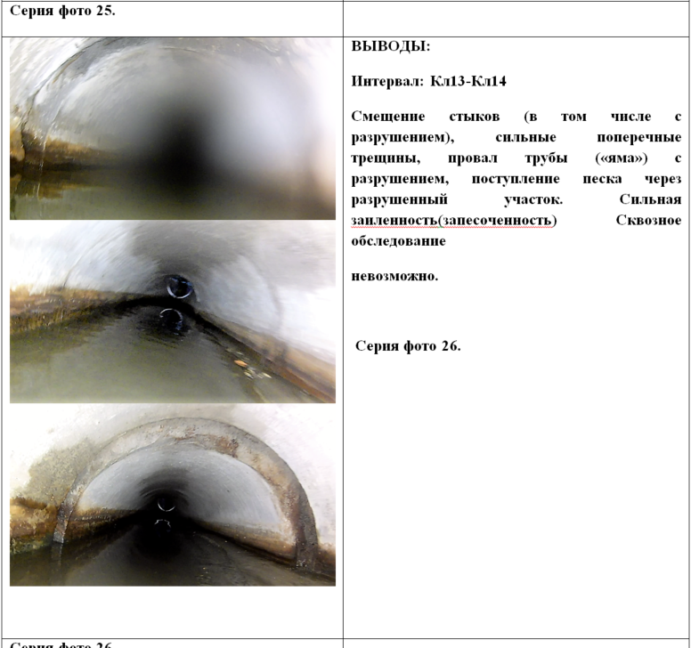

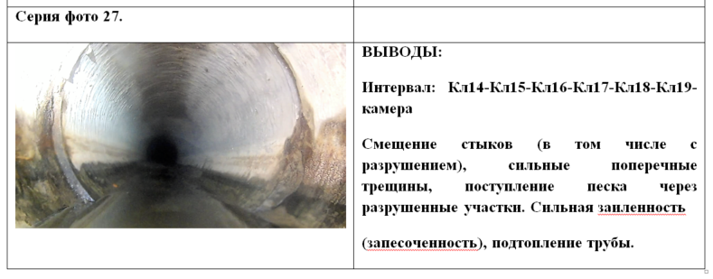
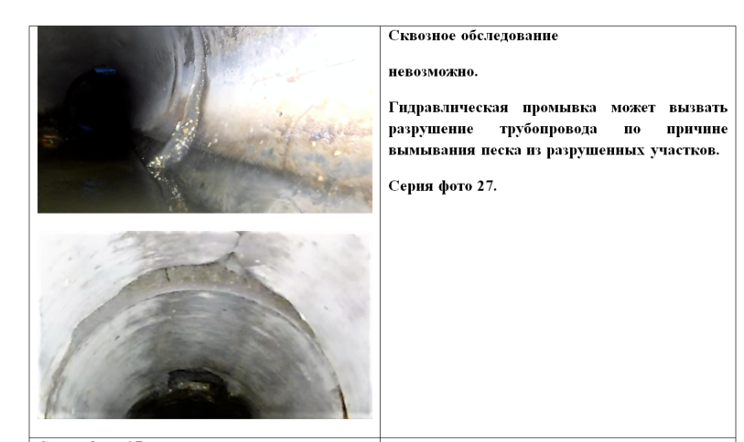

За период времени с проведения последнего обследования на аварийном участке ситуация деградировала и проявляется в период сильных осадков в виде провалов грунта, переполнения трубопроводов водой с переливом через колодцы.

Участок проведения обследования:

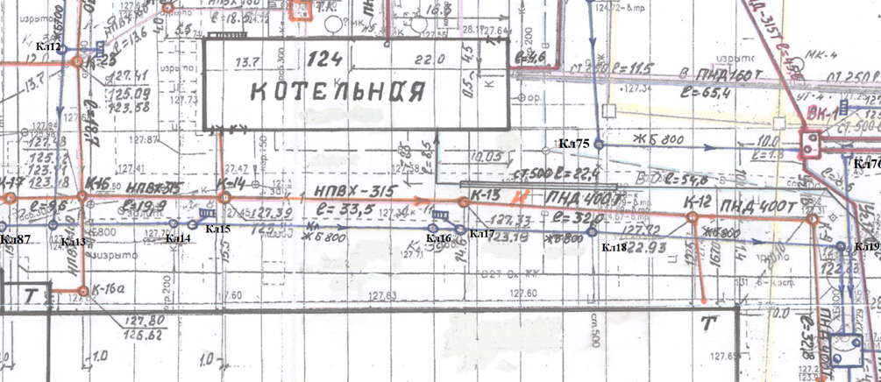

Материал ливневого трубопровода – ж/б
Диаметр – 700 мм
Длина участка подлежащего ремонту – 114 м
Принцип работы – самотечная

  - Цель работ по техническому заданию:

Требуется выполнить ремонт участка ливневой канализации вдоль главного корпуса от колодца Кл13 до Кл19.

    - Необходимое выполнение работ

Провести ремонтные работы путем частичной перекладки аварийного участка ливневой канализации и санации действующего трубопровода в районе эстакады промпроводок из котельной в главный корпус. Монтаж на действующем магистральном трубопроводе двух дополнительных колодцев (до и после эстакады) и протягиванием между ними внутри старого трубопровода гибкого полимерного рукава, а так же замены стального ливневого трубопровода выпуска с цеха вулканизации.

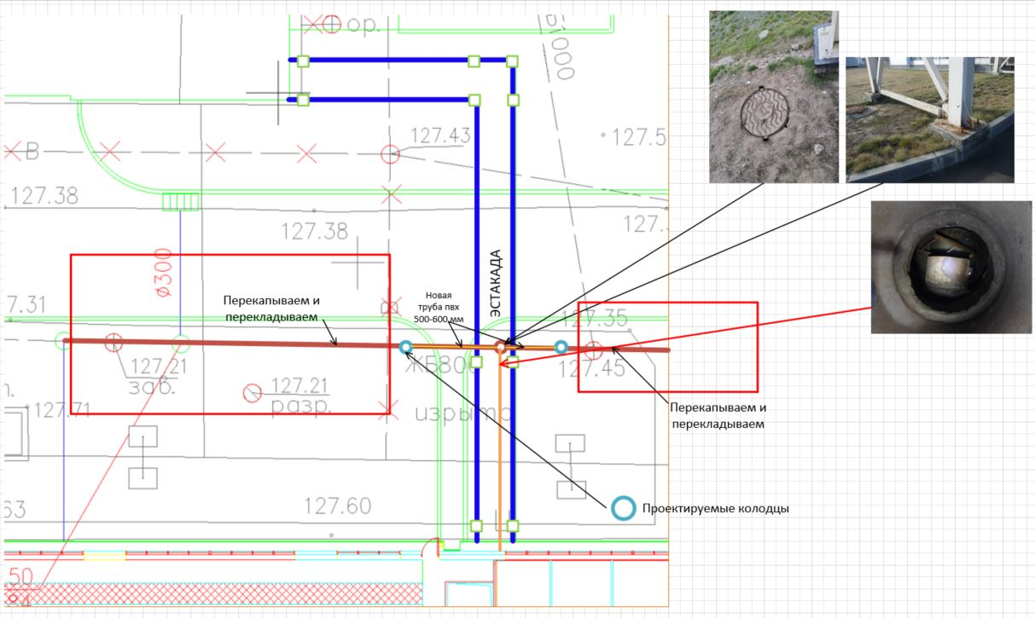
Рис.1 Участки проведения работ и методы ремонта трубопроводов.
1 участок работ: от существующего колодца Кл 13 до нового колодца Кл17/1 – ремонтные работы с перекладкой существующего трубопровода на новый и монтажом нового колодца.
2 участок работ: от нового колодца Кл17/1 до колодца Кл18 и нового колодца Кл18/1 – ремонтные работы методом санации.
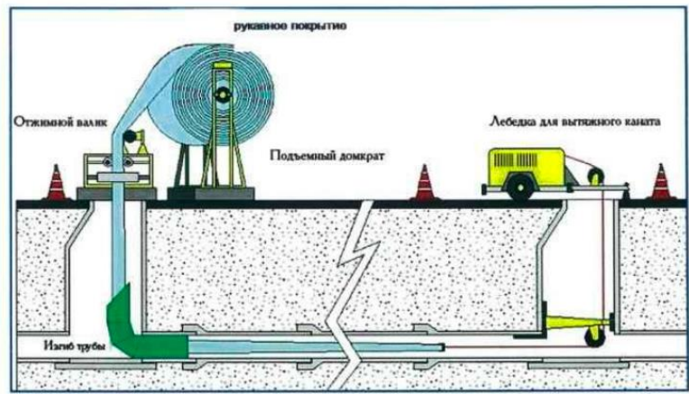
Рис 2 Схема введения полимерного рукава
3 участок работ: выпускной трубопровод от цеха вулканизации до колодца Кл18 – ремонтные работы с перекладкой существующего стального трубопровода 500 мм на новый.

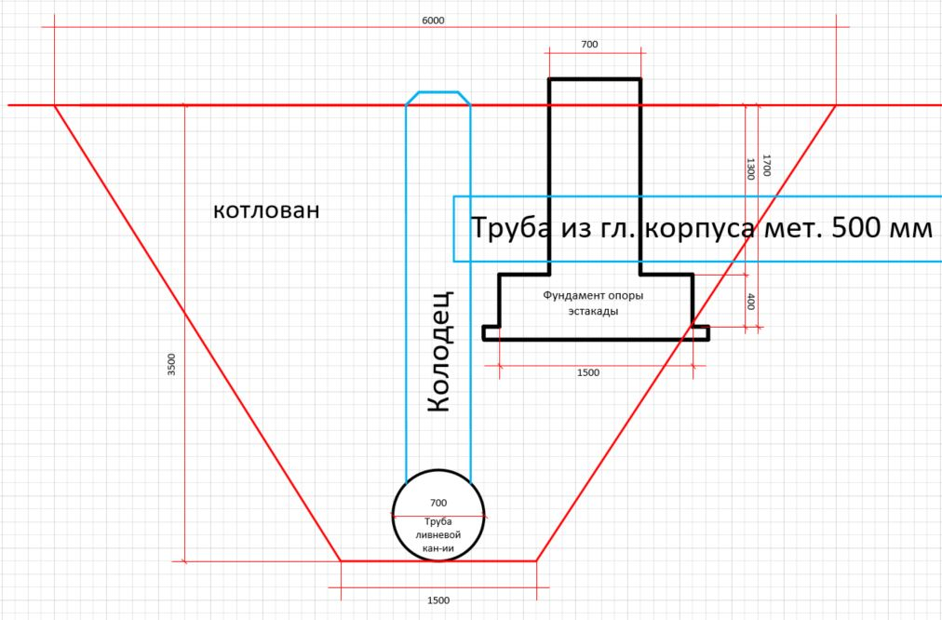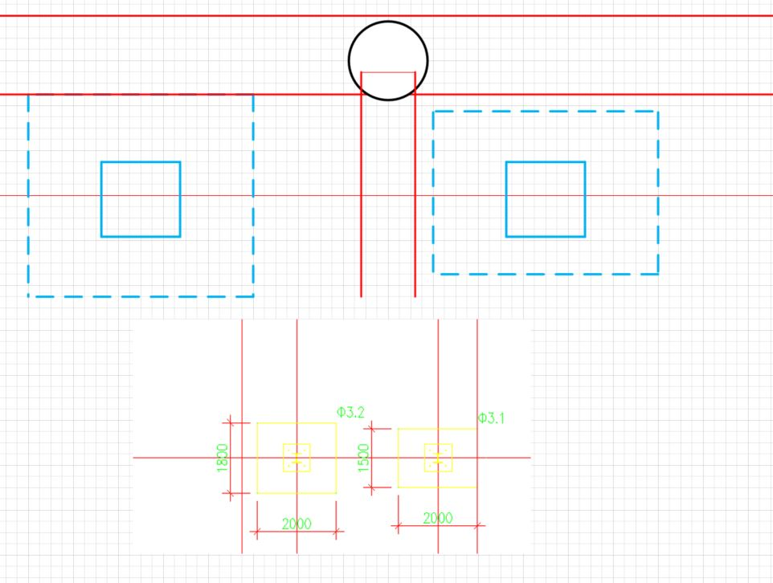
Рис.3 Схема расположения трубопровода ливневой канализации с цеха вулканизации относительно опор эстакады.
4 участок работ: от нового колодца Кл18/1 до существующего колодца Кл19 – ремонтные работы с перекладкой существующего трубопровода на новый.

2.2.2. Разработать рабочий проект (стадия РД) на строительно-монтажные работы.
Состав РД:
- Проект производства работ, включая восстановление элементов благоустройства (газон, пешеходные дорожки, дорожное полотно и т. П.). Объем раздела обязан быть достаточным для выполнения безопасного производства работ.
- Раздел НВК, включая графические и текстовые материалы, спецификацию, перечень видов работ, для которых необходимо составлять акты освидетельствования скрытых работ и участков сетей инженерно-технического обеспечения. Объем работ обязан быть достаточным для выполнения СМР.
- Оценочная стоимость работ (объем обязан быть достаточным для понимания ценообразования и стоимости выполнения СМР.)
- Требуется разработать перечень необходимых согласований при работах в охранных зонах коммуникаций, принимая во внимание их принадлежность и классы опасности (см. перечень коммуникаций ниже)

  - Особые условия при проведении работ:

- Все виды строительных работ выполнять согласно: Градостроительному кодексу РФ, а так же Перечню национальных стандартов и сводов правил (частей таких стандартов и сводов правил), в результате применения которых на обязательной основе обеспечивается соблюдения требований Федерального закона «Технический регламент о безопасности зданий и сооружений»).
- Подрядчик обязан гарантировать освобождение Заказчика от любой ответственности по всем претензиям, требованиям и судебным искам, от всякого рода расходов, связанным с незаконным строительством Подрядчика на территории Заказчика. При необходимости получения любого рода исходной разрешительной документации подрядчик обязан получить и оплатить её в полном объеме за счет собственных средств.
- Ливневая система канализации – действующая. В процессе проведения работ потребуется перенаправление потоков ливневых вод, из зоны проведения работ.

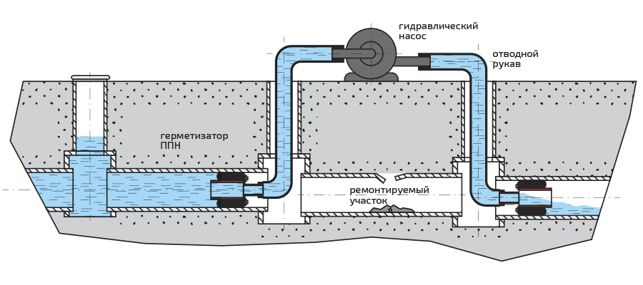
Рис. 4 Схема перенаправления потоков ливневых вод.

- Рядом с трассой ливневой канализации, находятся действующие коммуникации и фундаменты зданий, (главный производственный комплекс) и сооружений, (эстакада промпроводок паропровода высокого давления ОПО (на данный момент недействующая))

  - «Приемка работ»

2.4.1 Подрядчик информирует заказчика о дате сдаче выполненных работ за пять рабочих дней.
2.4.2 Работы выполнены в полном объёме согласно техническому заданию
2.4.3 Устранены все замечания, нарушения, не соответствия, выявленные заказчиком на разных стадиях (этапах) реализации проекта.
2.4.4 Подписана и сдана в полном объеме необходимая исполнительная и приемо-сдаточная документация, согласно перечню:

наименование | Кол-во экземпляров | Тип носителя (элект/бум)
Раздел ППР | 2 | Бумажный/электронный (PDF,  AutoCAD)
Раздел НВК | 2 | Бумажный/электронный (PDF,  AutoCAD)
Оценочная стоимость работ | 1 | Бумажный/PDF

2.4.5 Соблюдение сроков оформления «актов скрытых работ» и «промежуточной приемки выполненных работ», согласно видам и технологиям производства работ. Состав и порядок ведения исполнительной документации при осуществлении строительства, реконструкции, капитального ремонта объектов капитального строительства определен Федеральной службой по экологическому, технологическому и атомному надзору (РД-11-02-2006), а также в справочном пособии «Исполнительная документация в строительстве».

  - Вспомогательные и организационные виды работ, выполняемые Подрядчиком в рамках работ:
- механизированная или ручная погрузка, разгрузка инструментов, оборудования; эвакуация строительного мусора (отходов), образовавшихся в процессе проведения работ;
- транспортировка строительных материалов, оборудования, строительного мусора (отходов) и др.
- При проведении работ, ответственность за выполнение требований техники безопасности и безопасное выполнение работ возлагается на Подрядчика (Исполнителя).

  - Обязанности ответственного исполнителя подрядчика:
- Организация проведения работ, включая оформления необходимой документации (пример: наряд-допуск, отчеты и т.п.), формирование плана работ и согласование его с ответственным представителем Заказчика, контроль качества и сроков выполнения работ, внутренняя проверка и сдача Заказчику результата выполненных работ.
- Осуществлять взаимодействие с ответственным представителем Заказчика по рабочим вопросам, требующих принятия совместного решения.
- Разъяснять и согласовывать принятые технические решения.
- Рекомендовать проведение необходимых мероприятий по предупреждению аварийных ситуаций при проведении работ.
- Присутствие ответственного лица Исполнителя на месте производства работ обязательно.
- Работы проводятся на отметках от 0,0м до +6,0м
- Организовывать подъём и спуск инструментов, материалов, отходов и т.д.
- Контролировать выполнение работ в согласованное время и места их проведения.
- Контролировать четкое соблюдение сроков, согласно утвержденному графику.
- Обеспечивать прибытие ответственного представителя Подрядчика по запросу Заказчика.
- Организовывать сдачу выполненных скрытых работ с оформлением и предоставлением акта скрытых работ.
- Формировать и передавать «пакет» документов по подтверждению качества применяемых материалов и сертификатов на и иной документации, необходимой для качественного выполнения работ, подтверждения факта их выполнения и т.п.

Подрядная организация обязана выполнить требования отдела охраны труда, экологии и безопасности приведенной в таблице:

Действие | Сроки
Назначить сотрудника ответственного за безопасное производство работ, организацию работ, бережное и рациональное использование материалов, своевременную сдачу выполненных, в том числе скрытых работ с полномочиями по принятию решений от лица Подрядной организации. | до начала и в процессе работ.
Осуществлять ведение технической документации, включая журнал производства работ, проводить ежедневный контроль за сотрудниками, выполняющими работы, сверять сроки с согласованным графиком производства с периодическим отчетом Заказчику. | до начала и в процессе работ.
Данные работы являются работами на высоте. Подготовить и согласовать План производства работ на высоте (ППР) включая разработку технологической карты по работам на высоте. Подтвердить наличие необходимой оснастки для работ на высоте. | до начала работ
Согласовать Предупредительный План пребывания | до начала работ
Утилизация образовавшихся отходов силами и за счет подрядной организации. Сбор мусора осуществляется в согласованном с Заказчиком месте. Хранение мусора и большого количества материала в цехах не допускается. | в процессе работ
Согласовать место и количество легковоспламеняющихся веществ и материалов | до начала работ
Подготовить и согласовать наряд допуск на проведение огневых работ | до начала работ
Предоставить квалификационные удостоверения по видам выполняемых работ | до начала работ
Гарантировать: 1. Не распространения пыли, мусора , искр внутрь помещений и инженерных сетей Заказчика. 2. Защита материалов рациональное их использование, включая оборудование Заказчика | до начала работ

